บทที่ 9
วินโดว์ซ็อกเก็ต (Window Socket)

9.1 ความรู้เบื้องต้นเกี่ยวกับเครือข่ายและโปรโตคอล

9.1.1 เครือข่าย (Neworks)
โดยหลักแล้วจะหมายถึงกลุ่มของคอมพิวเตอร์หรืออุปกรณ์ซึ่งเชื่อมโยง และสื่อสารกันได้ผ่านการเชื่อมต่อในรูปแบบใดรูปแบบหนึ่ง โดยที่อุปกรณ์ใด ๆ (เช่น เครื่องคอมพิวเตอร์ พรินเตอร์ สวิทซ์) ซึ่งเชื่อมต่ออยู่กับโครงข่าย(Network) จะถูกเรียกว่า โหนด (Node) โดยที่โหนดแต่ละโหนดจะเชื่อมต่อกันโดยลิงค์ (Links) ซึ่งลิงค์นั้นอาจเป็นได้ทั้งสายสัญญาณ สัญญาณวิทยุ และแต่ละโหนดในโครงข่ายนั้นสามารถสื่อสารโดยการส่งข้อมูล/ข้อความ (Message) ถึงกันได้ผ่านทางลิงค์เหล่านี้
สำหรับตัวโครงข่ายเองแล้วสามารถจำแนกออกเป็นประเภทต่าง ๆ โดยใช้ขนาดของโครงข่ายเป็นเกณฑ์ในการจำแนกได้ดังนี้
9.1.1.1 แลน (LAN : Local Area Network) เป็นโครงข่ายขนาดเล็ก เป็นโครงข่ายภายในพื้นที่ซึ่งจำกัด เช่น โครงข่ายซึ่งเกิดจากการเชื่อมต่อคอมพิวเตอร์ 2 เครื่องภายในบ้าน ไปจนกระทั่งถึงการเชื่อมต่อคอมพิวเตอร์เป็นร้อยเครื่องภายในอาคารสำนักงานขนาดใหญ่เป็นต้น โดยในปัจจุบันอีเทอร์เนต(Ethernet) เป็นเทคโนโลยีที่นิยมใช้ในโครงข่ายประเภทนี้

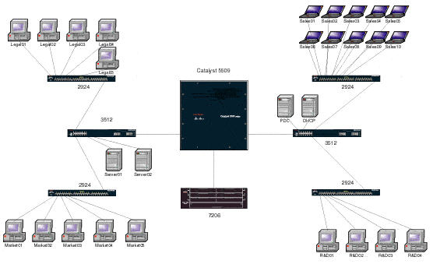

รูปที่ 9.1 เครือข่ายแลน

9.1.1.2 แวน (WAN : Wide Area Network) กล่าวอย่างง่ายๆ ก็คือโครงข่ายซึ่งเกิดจากการเชื่อมต่อแลนหลายๆ วงเข้าด้วยกัน โดยมีโครงข่ายความเร็วสูงเป็นแกนในการเชื่อมต่อโครงข่ายความเร็วต่ำกว่าหลายๆ วงเข้าด้วยกัน โครงข่ายความเร็วสูงซึ่งทำหน้าที่เป็นแกนหลักในการเชื่อมต่อดังกล่าวมีชื่อเรียกว่า แบ็คโบน (Backbone)
9.1.1.3 แมน (MAN : Metropolitan Area Network) เป็นการเชื่อมต่อแลนหลายๆ วงเข้าด้วยกันเช่นเดียวกับแวน หากแต่ว่าขอบเขตของแมนจะอยู่ในระดับของการเชื่อมต่อแลนระหว่างเมือง หรือพื้นที่ซึ่งอยู่ห่างไกลกันด้วยสายสัญญาณความเร็วสูง เช่น ใยแก้วนำแสง (Fiber Optic) หรือดาวเทียม

9.1.2 โปรโตคอล (Protocol)
ในการที่จะให้แต่ละโหนดในโครงข่ายสามารถสื่อสาร (ส่งข้อมูล) ระหว่างกันได้นั้น นอกเหนือจากการเชื่อมต่อแต่ละโหนดเข้าด้วยกันทางกายภาพด้วยลิงค์แล้วนั้น ยังมีความจำเป็นที่จะต้องกำหนดรูปแบบและขั้นตอนของการส่งสัญญาณโดยรูปแบบและขั้นตอนดังกล่าวจะถูกเรียกว่า โปรโตคอล เช่น โปรโตคอลทีซีพี/ไอพี (TCP/IP)

9.2 โปรโตคอลทีซีพี/ไอพี (TCP/IP)
โดยทั่วไปในการติดต่อสื่อสารที่เป็นที่นิยมใช้กันในปัจจุบันจะกระทำบนพื้นฐานของโปรโตคอลทีซีพี/ไอพี และชุดของซอฟแวร์ (Software) ซึ่งทำงานกับแพ็กเก็ต (Packets) ตามมาตรฐานของ ทีซีพี/ไอพี (TCP/IP) นั้นจะถูกสร้างขึ้นมาเป็นส่วนหนึ่งของตัวระบบปฏิบัติการ (Operating System, OS) ดังนั้น เมื่อ แอพพลิเคชันซอฟแวร์ (Application Software) ใด ๆ ที่ต้องการสื่อสารผ่านระบบเครือข่ายตามมาตรฐาน โปรโตคอลทีซีพี/ไอพี จะต้องติดต่อกับระบบปฏิบัติการเพื่อขอรับบริการ (Services)
สำหรับทางผู้พัฒนามาตรฐานโปรโตคอลทีซีพี/ไอพี ไม่ต้องการให้โปรโตคอลทีซีพี/ไอพีใช้งานได้กับแพลตฟอร์ม (Platform) ใดเป็นการเฉพาะ หรือใช้งานได้กับเพียงระบบปฏิบัติการระบบใดระบบหนึ่ง ดังนั้นผู้พัฒนาจึงมีความระมัดระวังในการกำหนดมาตรฐานมิให้มีการอ้างถึงข้อมูลการเชื่อมต่อภายในซึ่งเป็นรูปแบบเฉพาะของแพลตฟอร์มใดแพลตฟอร์มหนึ่ง หรืออ้างถึงวิธีการเชื่อมต่อกับ แอพพลิเคชันซอฟแวร์ ในลักษณะหรือรูปแบบเฉพาะของระบบปฏิบัติการจากผู้ผลิตรายใดรายหนึ่ง และด้วยแนวคิดในการออกแบบที่ไม่ยึดติดกับแพลตฟอร์มหรือระบบปฏิบัติการใด ๆ นี้ทำให้อาจกล่าวได้ว่า โปรโตคอลทีซีพี/ไอพี มีลักษณะเป็น Loosely Specified Protocol Software Interface
ข้อดีของการออกแบบโปรโตคอลทีซีพี/ไอพีให้เป็นแบบ Loosely Specified Protocol Software Interface นั้นคือความคล้องตัว (Flexible) และ ความคงทน (Tolerance) ทั้งนี้เพราะการไม่กำหนดรายละเอียดปลีกย่อยทำให้นักออกแบบระบบสามารถที่จะใส่โปรโตคอลทีซีพี/ไอพีลงในระบบปฏิบัติการได้โดยง่ายไม่ว่าระบบปฏิบัติการนั้นจะเป็นระบบปฏิบัติการแบบง่าย ๆ อย่างที่ใช้กันใน ระบบฝังตัว (Embedded System) ไปจนถึงระบบปฏิบัติการที่สลับซับซ้อนอย่างในระบบปฏิบัติการที่ใช้ในเครื่องซูเปอร์คอมพิวเตอร์(Super Computer) เป็นต้น นอกจากนั้นด้วยการที่ไม่กำหนดวิธีการเชื่อมต่อกับแอพพลิเคชันซอฟแวร์ ทำให้นักออกแบบระบบสามารถเลือกใช้รูปแบบในการเชื่อมต่อ (Interface) ได้อย่างอิสระ

9.3 Sockets
ช่วงต้นทศวรรษที่ 1980 Advanced Research Projects Agency (ARPA) ได้ให้ทุนกับ University of California at Berkeley เพื่อพัฒนาซอฟแวร์ทีซีพี/ไอพีบนระบบปฏิบัติการยูนิกซ์ (UNIX) และผลส่วนหนึ่งของโครงการดังกล่าวคือการออกแบบและพัฒนาส่วนการเชื่อมต่อ (Interface) ซึ่งแอพพลิเคชันซอฟแวร์จะใช้ในการสื่อสารข้อมูล ผ่านเครือข่าย และผลที่ได้รับคือ Berkeley Sockets Interface หรือที่เรียกกันสั้น ๆ ว่า การเชื่อมต่อแบบซ็อกเก็ต (Sockets Interface) โดยจุดเด่นของการเชื่อมต่อแบบซ็อกเก็ตนั้นคือ การสนับสนุนการสื่อสารข้อมูลผ่านเครือข่ายด้วยโปรโตคอลที่หลากหลายที่สุดเท่าที่จะเป็นไปได้ทำให้การเชื่อมต่อแบบซ็อกเก็ตมีผู้ใช้งานอย่างกว้างขวาง จนกระทั่งอาจกล่าวได้ว่า การเชื่อมต่อแบบซ็อกเก็ตนั้นได้กลายเป็นมาตรฐานสำหรับการเชื่อมต่อ (Interface) ไปโดยปริยาย

9.3.1 การใช้ซ็อกเก็ต
ซ็อกเก็ตที่ถูกสร้างขึ้นนั้นจะมีวัตถุประสงค์ในการใช้งานอยู่เพียง 2 ลักษณะได้แก่ การรอรับการเชื่อมต่อและการเชื่อมต่อไปยังเครื่องปลายทาง (Initiate a connection) โดยซ็อกเก็ตที่รอรับการเชื่อมต่อนั้นจะเป็นซ็อกเก็ตที่ใช้ในแอพพลิเคชันฝั่งเซิฟเวอร์ (Server Application) ซึ่งซ็อกเก็ตชนิดนี้มีชื่อเรียกว่าแพสซิฟซ็อกเก็ต (Passive Socket) ในขณะที่ซ็อกเก็ตที่พยายามเชื่อมต่อไปยังเครื่องปลายทางซึ่งใช้ในแอพพลิเคชันฝั่งไคลเอนท์ (Client Application) นั้นจะมีชื่อเรียกว่าแอกทีฟซ็อกเก็ต (Active Socket)

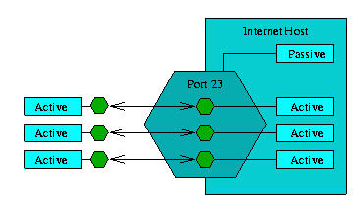
รูปที่ 9.2 แพสซิฟซ็อกเก็ตและแอกทีฟซ็อกเก็ต

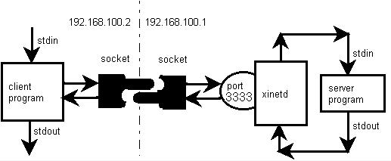

รูปที่ 9.3 แสดงการเชื่อมต่อระหว่างเซิฟเวอร์ซ็อกเก็ตกับไคลเอนท์ซ็อกเก็ต

9.3.2 ชนิดของซ็อกเก็ต (Socket Types)
ซ็อกเก็ตสามารถแบ่งออกเป็นประเภทตามลักษณะการรับส่งข้อมูลผ่านเครือข่ายได้เป็น
9.3.2.1 สตรีมซ็อกเก็ต (Stream Sockets) หรือ Connection Oriented Sockets เป็นซ็อกเก็ตที่ต้องสร้างเส้นทางการเชื่อมต่อก่อนการส่งข้อมูล และมีการติดตามสถานะของการเชื่อมต่อ ทำให้รับประกันได้ว่าข้อมูลที่ส่งได้ไปถึงปลายทาง

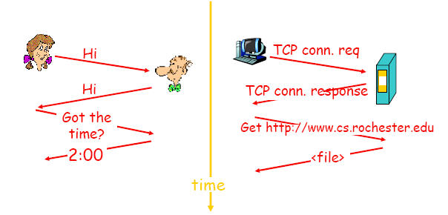

รูปที่ 9.4 แสดงการเปรียบเทียบระหว่างการสื่อสารของมนุษย์กับการส่งข้อมูลของซ็อกเก็ต

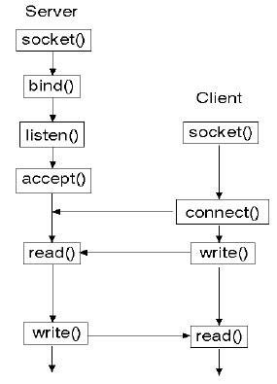

รูปที่ 9.5 แสดงขั้นตอนการสื่อสารผ่านสตรีมซ็อกเก็ต

9.3.2.2 ดาต้าแกรมซ็อกเก็ต (Datagram Sockets) หรือ Connectionless Sockets เป็นซ็อกเก็ตซึ่งใช้งานกับ โปรโตคอลยูดีพี (UDP Protocol) โดยที่การส่งข้อมูลโดยผ่านดาต้าแกรมซ็อกเก็ตนี้ไม่จำเป็นต้องสร้างเส้นทางการเชื่อมต่อเสมือน กล่าวคือ เมื่อต้องการจะส่งข้อมูลโปรแกรมก็จะทำการส่งข้อมูลนั้นออกไปเลย โดยไม่มีการตรวจสอบสถานะ/เส้นทางไปยังฝั่งที่จะรับ ดังนั้นการสูญหายของข้อมูลจึงอาจเกิดขึ้นได้
จากคุณลักษณะของยูดีพี (UDP) ที่ไม่รับประกันในเรื่องของข้อมูลสูญหายระหว่างทาง ไม่รับประกันการเรียงลำดับของข้อมูล ดังนั้นในโปรแกรมที่ใช้งานกับดาต้าแกรมซ็อกเก็ตจะต้องมีส่วนของโปรแกรมที่ใช้จัดการเกี่ยวกับปัญหาดังกล่าว จึงอาจกล่าวได้ว่า ดาต้าแกรมซ็อกเก็ตนั้นหากมองในด้านการรับและส่งข้อมูลสามารถทำได้ง่ายและมีกระบวนการที่ซับซ้อนน้อยกว่า สตรีมซ็อกเก็ตเป็นอย่างมาก แต่ถ้ามองด้านการจัดการข้อมูลซึ่งได้รับเข้ามาแล้วจะพบว่าต้องมีกระบวนการรองรับที่ซับซ้อนมากกว่าการใช้งานสตรีมซ็อกเก็ต เนื่องจากการจัดการเกี่ยวกับข้อมูลที่รับเข้ามาหลาย ๆ อย่างไม่มีการรองรับโดยตัว โปรโตคอลยูดีพี ดังที่ได้กล่าวมาข้างต้น

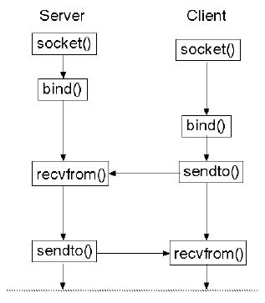

รูปที่ 9.6 แสดงขั้นตอนการสื่อสารผ่านดาต้าแกรมซ็อกเก็ต

